Unschärfe bei Anzeige kum./detaillierte Verbrauchswerte im DCO
Materialnr. 923877400 im Werk 0100
Auswahl Verbrauchswerte
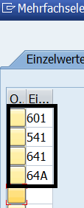
Wenn man sich jetzt die Verbrauchswerte im DCO anzeigen lässt, erscheint die Bewegungsart 641 für den Kunden 5100050 doppelt. Wählt man die Bewegungsart 64A nicht aus, erscheint nur eine Zeile
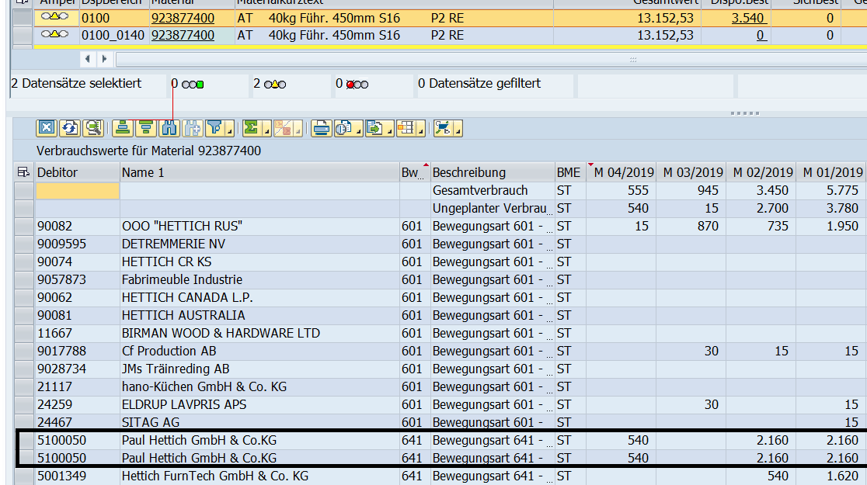

Bei der kum. Verbrauchsanzeige erscheinen ebenfalls 2 Zeilen:
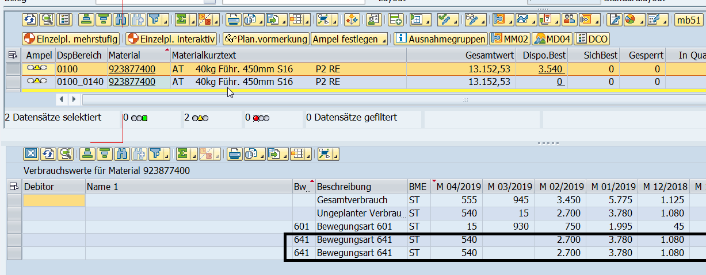

Ausserdem werden bei der Verbrauchsanzeige auf Bewegungsartenebene immer die Werksverbräuche angezeigt, nicht die Verbräuche aus dem jeweiligen Planungsbereich z.B. Dispoebereich. Damit passt der Gesamtverbrauch nicht zu diesen Daten. Bsp. Artikel 923877400 im Dispobereich 0100_0140. Der Gesamtverbrauch wird richtig angezeigt. Es gab im Dispobereich keine Bewegungen zu den Bewegungsarten 601 bzw 641, trotzdem werden z.B. in 03/2019 930 Stück angezeigt.
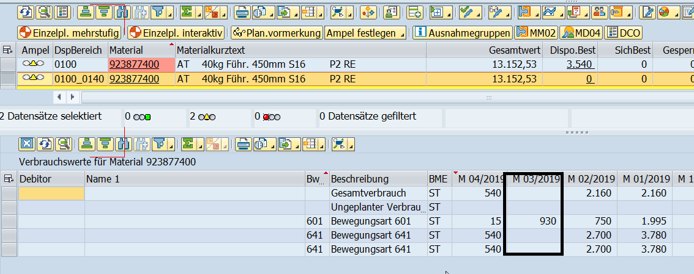
Kann das korrigiert werden?

